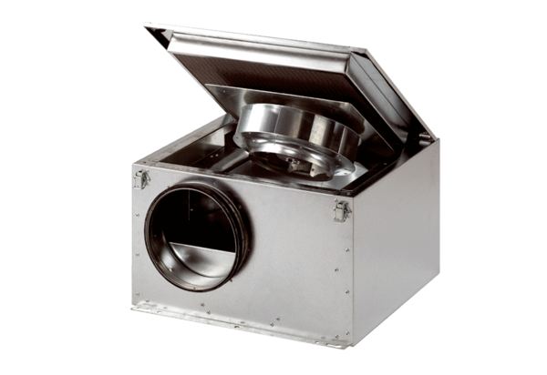Hangszigetelt szellőző doboz ESR 31 SCsomagolási egység: 1 darabVálaszték: C
Termékszám: 0080.0231Gyártó: MAICO

